1. Свойство твердого тела восстанавливать форму и объем после прекращения действия силы?
2. Мельчайшая частица вещества, сохраняющая его химические свойства?
3. Способ передачи тепла, связанный с переносом вещества?
4. Вещество, сжигаемое для получения теплоты?
5. Знак для обозначения числа?
6. Действие для проверки правильности теоретических рассуждений?
7. Изображение знака препинания , выражающего восторг, восклицание?

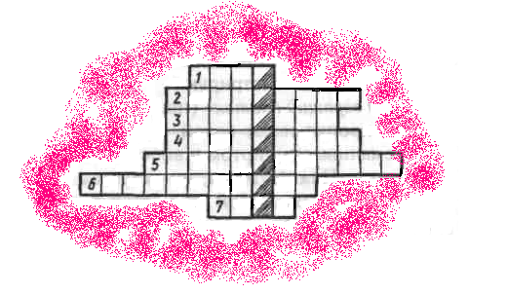

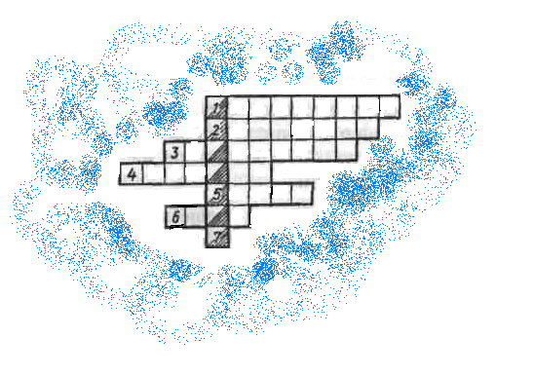
1. Мельчайшая частица вещества?
2. Газовый процесс, происходящий в электрической лампе накаливания?
3.Тонкая трубка, по которой жидкость поднимается под действием силы поверхностного натяжения?
4. Прибор для определения точки росы?
5. Переход вещества из жидкого состояния твердое?
6. Процесс получения жидкости из газа?
7. Синоним слова «эксперимент»?

